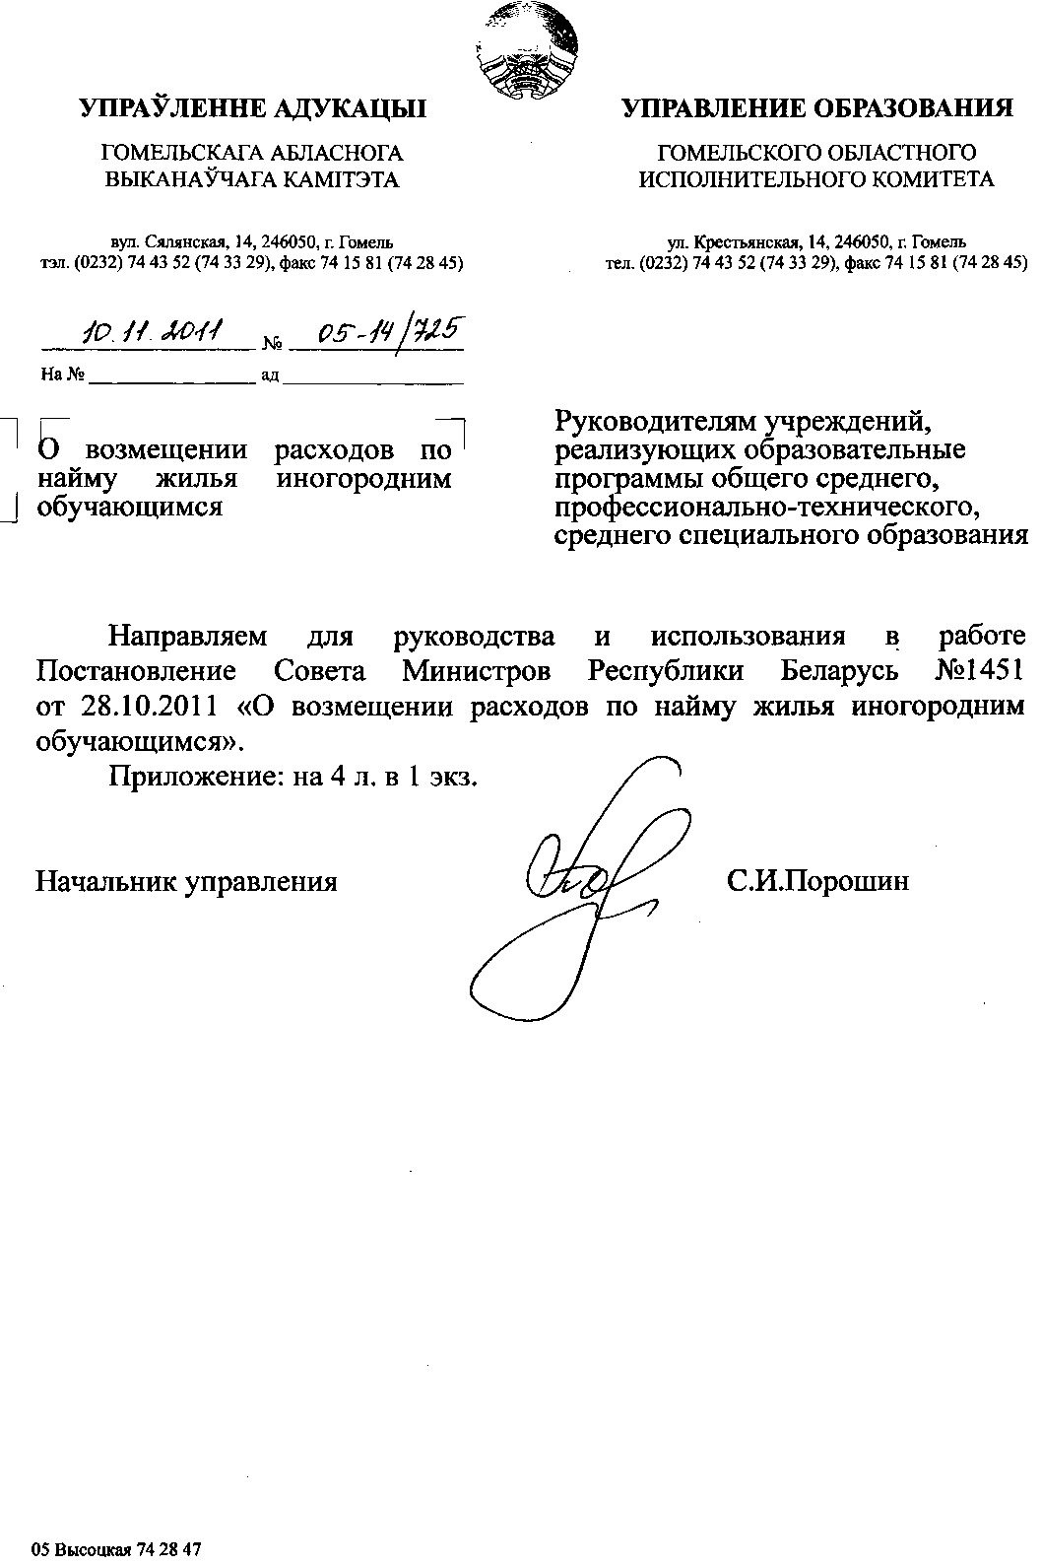
СОВЕТ МИНИСТРОВ РЕСПУБЛИКИ БЕЛАРУСЬ

ПОСТАНОВЛЕНИЕ

28 октября 2011 г. г.Минск № 1451

О возмещении расходов по найму жилья иногородним обучающимся
В соответствии с пунктом 5 статьи 44 Кодекса Республики Беларусь об образовании Совет Министров Республики Беларусь ПОСТАНОВЛЯЕТ:

1. Установить, что возмещение расходов по найму жилья в случае необеспечения местом для проживания в общежитии иногородних учащихся и студентов, получающих образование в дневной форме получения образования за счет средств республиканского и (или) местных бюджетов, осуществляется ежемесячно в следующих размерах:
в г. Минске – 3 базовые величины;
в других населенных пунктах – 2 базовые величины.
2. Утвердить прилагаемое Положение о порядке возмещения расходов по найму жилья иногородним учащимся и студентам, получающим образование в дневной форме получения образования за счет средств республиканского и (или) местных бюджетов, в случае необеспечения их местом для проживания в общежитии.
3. Настоящее постановление вступает в силу после его официального опубликования.

Премьер-министр Республики Беларусь | М.Мясникович

УТВЕРЖДЕНО
Постановление
Совета Министров
Республики Беларусь
28.10.2011 № 1451
ПОЛОЖЕНИЕ
о порядке возмещения расходов по найму жилья иногородним учащимся и студентам, получающим образование в дневной форме получения образования за счет средств республиканского и (или) местных бюджетов, в случае необеспечения их местом для проживания в общежитии
1. Настоящим Положением устанавливается порядок возмещения расходов по найму жилья иногородним учащимся и студентам, получающим образование в дневной форме получения образования за счет средств республиканского и (или) местных бюджетов (далее – обучающиеся), в случае необеспечения их местом для проживания в общежитии.
2. Право на возмещение расходов по найму жилья имеют обучающиеся, состоящие на учете граждан, желающих получить жилое помещение в общежитии, и не обеспеченные местом для проживания в общежитии, если среднедушевой доход их семьи не превышает 200 процентов наибольшей величины бюджета прожиточного минимума в среднем на душу населения, утвержденного Правительством Республики Беларусь за два последних квартала.
Среднедушевой доход семьи обучающегося исчисляется за двенадцать месяцев, предшествующих месяцу обращения за возмещением расходов по найму жилья, и определяется путем деления совокупного дохода всех членов семьи за расчетный период на число месяцев в этом периоде и на количество членов семьи, учтенных в ее составе.
Учет доходов для определения совокупного дохода всех членов семьи обучающегося осуществляется в соответствии с Инструкцией о порядке исчисления совокупного дохода на члена семьи при назначении пособий на детей старше 3 лет, утвержденной постановлением Министерства труда и социальной защиты Республики Беларусь и Министерства финансов Республики Беларусь от 28 марта 2008 г. № 58/47 (Национальный реестр правовых актов Республики Беларусь, 2008 г., № 133, 8/18846).
Для целей настоящего Положения при определении среднедушевого дохода семьи обучающегося в составе его семьи учитываются:
мать и отец, находящиеся на их иждивении дети, не достигшие 18 лет или старше этого возраста, получающие общее среднее, специальное, профессионально-техническое, среднее специальное и высшее образование в дневной форме получения образования (далее – дети), а также инвалиды с детства I и II группы, получающие социальные пенсии, – для обучающегося, не состоящего в браке;
жена (муж) обучающегося, находящиеся на их иждивении дети, а также инвалиды с детства I и II группы, получающие социальные пенсии, – для обучающегося, состоящего в браке;
дети, находящиеся на иждивении обучающегося, а также инвалиды с детства I и II группы, получающие социальные пенсии, – для обучающегося, не состоящего в браке и имеющего детей.
3. Решение о возмещении расходов по найму жилья обучающемуся принимается постоянно действующей комиссией по возмещению расходов по найму жилья (далее – комиссия), создаваемой в учреждении образования. Комиссию возглавляет руководитель учреждения образования (председатель комиссии). Состав и порядок работы комиссии определяются руководителем учреждения образования.
4. Для возмещения расходов по найму жилья обучающийся подает в комиссию заявление о возмещении расходов (далее – заявление) с приложением:
документов о полученных доходах каждого члена семьи обучающегося за двенадцать месяцев, предшествующих месяцу обращения;
копии договора найма жилого помещения частного жилищного фонда или поднайма жилого помещения государственного жилищного фонда, заверенной подписью руководителя и печатью учреждения образования.
Справка о месте жительства и составе семьи обучающегося из организации, осуществляющей эксплуатацию жилищного фонда, или из сельского (поселкового) Совета депутатов, а в случае, если члены семьи не зарегистрированы по месту жительства обучающегося, – справка о месте их жительства и составе семьи из организации, осуществляющей эксплуатацию жилищного фонда, или из сельского (поселкового) Совета депутатов по месту регистрации членов семьи запрашивается учреждением образования либо представляется по желанию обучающегося им самим.
Документы, указанные в частях первой и второй настоящего пункта, представляются в комиссию один раз в год при подаче заявления.
5. Возмещение расходов по найму жилья осуществляется с 1 сентября по 30 июня, но не ранее даты заключения договора, в сроки и порядке, установленные в учреждении образования для выплаты стипендии.
6. Решение о возмещении расходов по найму жилья обучающемуся и размере этого возмещения принимается комиссией в течение 5 рабочих дней после получения последнего необходимого для возмещения расходов документа.
В случае непредставления документов, указанных в частях первой и второй пункта 4 настоящего Положения, заявление не рассматривается.
7. При установлении факта необоснованно произведенного возмещения расходов по найму жилья в связи с представлением обучающимся недостоверных сведений излишне возмещенные расходы по найму жилья взыскиваются с обучающегося и зачисляются в доход бюджета, из которого осуществлялась выплата.
8. Лицам, выселенным из общежитий за нарушение правил проживания, возмещение расходов по найму жилья не производится.

